个股静态化质检报告
本次静态化，重点检查了董事会经营评述、主营业务、同业分析、风险地雷等项目的资料完整度。从抽查情况来看，存在的问题如下。
- 所属行业有误，如300031、000662、000526等。
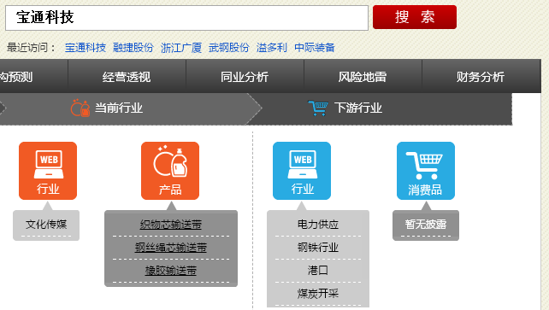
- 公司产品未更新，如600490、600576等
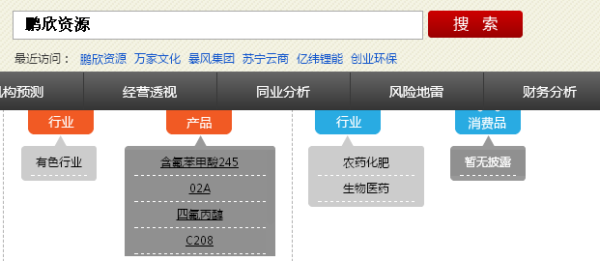

- 同业分析。由于公司已变更主营，公司实力、竞争优势、劣势等未做更正，或者未有相关数据，000889、600652等
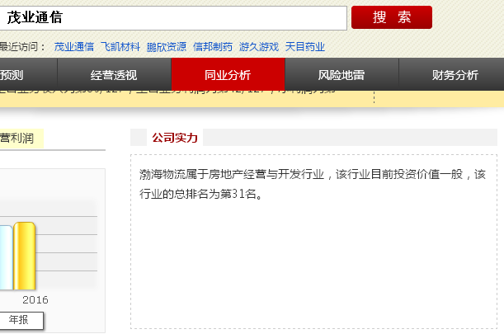
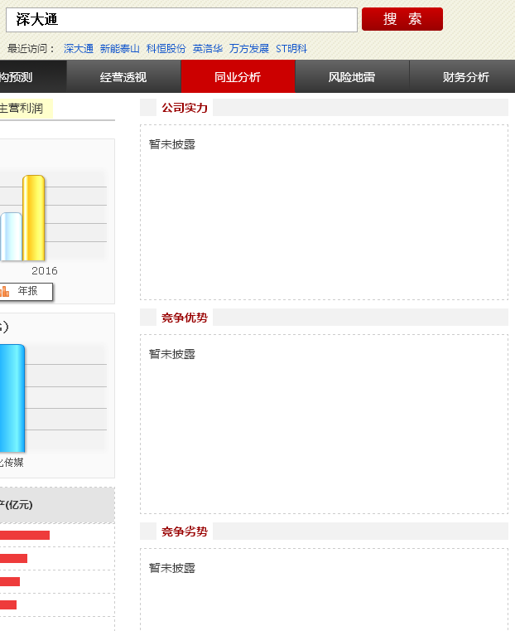
- 风险因素：无相关数据或者数据与公司实际不符，如002113、002517、600666等。
